Maison Ancienne - Région ST GERY

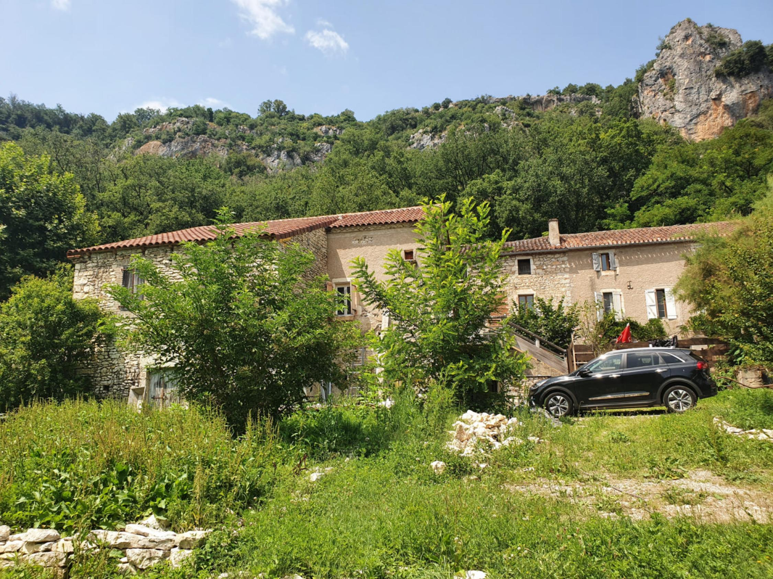
REF : CAJAFFRELOTELODIE

Les travaux seront finis cet été pour mise à la vente fin août.
Saint-Géry, au coeur du village, proche commodités à pied, maison en pierre de 1883 entièrement restaurée en 2019 comprenant en rez-de-jardin 2 caves de 44m² et 26m², au 1er étage une terrasse, un séjour avec coin cuisine d'environ 31m², un bureau, un wc indépendant, une chambre parentale avec placard et sa salle de bains (baignoire, douche, double vasque, placard). A l'étage : 2 chambres dont une avec espace rangement, une salle d'eau/wc. Chauffage électrique. Fenêtres PVC oscillo-battantes (sauf chambre parentale). Tout à l'égout. Fibre. Toiture charpente, tuiles, isolation, refaites en 2019. Ballon d'eau chaude de 2022. Terrain plat de 2785m². Possibilité de rénover une ruine d'environ 36m² au sol pour faire un garage.
Les informations sur les risques auquel ce bien est exposé sont disponibles sur le site Géorisques www.georisques.gouv.fr

Prix : 0 € *
* Honoraires à charge de l'acquéreur : 0% soit € net vendeur.

Surface Habitable : 101 m²  Surface Terrain : 2 785 m²  N° de chambres : 3  Etat : A rafraîchir | Année de construction : 1883  Chauffage : Electricité  Taxe Foncière : 397 €

Situation du bien:  Village  Rez de Jardin:  2 Caves 44m² + 26,70m²  1er étage:  Bureau 5,27m² + placard  Chambre 12,90m² + placard 2,26m² avec salle de bains (baignoire, douche, placard) 8,44m²  Séjour avec espace cuisine 31,61m²  WC 2,02m²  2ème étage:  2 Chambres 17,50m² + espace rangement 10m² < 1,80m - 11,20m²  Couloir 3,80m²  Salle d'eau avec wc 6,60m²  Dépendances:  Garage en ruine à rebatir - 36m² au sol | DPE (suite):  DPE en cours  Chauffage:  Electrique  Equipements divers:  Tout à l'égout  Production eau chaude 200l de 222  Fenêtres:  PVC double vitrage oscillo battantes (sauf chambre parentale)  Services:  Aéroport Toulouse Blagnac 130kms - Brive 100kms  Autoroute 15kms  Commerces sur place à pied  Ecole maternelle/primaire sur place - collège/lycée 19kms  Gare 19kms  Hôpital 19kms  Internet / ADSL Fibre  Toiture:  Tuiles + charpente refait entièrement en 2019  Isolation Trilatte sous toiture - murs côté nord 200mm laine de verre - autres murs 100mm laine de verre - plancher 100mm

«graphe_consommation_energetique_bien_70» 

- Tel: «tel_agence-

